The Selling Fox

Su plataforma de Productos y Servicios

Aprendiz

JUAN JOSE REYES CUERO

SENA AMBIENTE VIRTUAL

2024

**Introducción**

La codificación de módulos de software implica escribir el código fuente en un lenguaje de programación adecuado, siguiendo las buenas prácticas de programación y siguiendo las especificaciones del módulo. La prueba de módulos, por otro lado, se realiza para verificar que el módulo funcione según lo esperado y cumpla con los requisitos. Existen diferentes técnicas de prueba de software, como pruebas unitarias, pruebas de integración y pruebas de aceptación.

Estos componentes son fundamentales en el desarrollo de software. Representan unidades individuales de código que cumplen funciones específicas dentro de un sistema más grande. Al estar codificados y probados, se garantiza que estos módulos funcionen correctamente y cumplan con los requisitos establecidos.

**Objetivos**

* Codificar los módulos del software Stand Alone, Web y Móvil, de acuerdo con las especificaciones del diseño y el estándar de codificación.
* Diseñar bien los módulos para que pueden reutilizarse en diferentes proyectos, ahorrando tiempo y esfuerzo en el desarrollo.
* Probar los módulos para que contribuyan a la calidad general del software, reduciendo errores y mejorar la confiabilidad del sistema.

# 

# Módulos de software codificados y probados

En esta sección se describen los requisitos levantados en los casos de uso correspondientes al proyecto “The Selling Fox”.

**1. Caso de Uso**

***1.1 Descripción Requisito***

El Usuario Cliente debe auto realizar la gestión de todos sus datos personales y demás en la plataforma, para ello la aplicación permitirá y dará el poder de: Agregar, Modificar, y Consultar su información. El proceso de Eliminar quedaría a cargo del Usuario Administrador por cuestiones legales, de seguridad y demás situaciones que se puedan presentar con el uso de la plataforma. El Usuario Administrador con acceso total a las funcionalidades del sistema, las cuales incluyen la creación, modificación, eliminación y consulta de información de Clientes.

***1.2 Diagrama Caso de Uso***

***Sistema Gestión Clientes***

***Agregar***

***Modificar***

***Eliminar***

***Mostrar***

***Usuario Cliente***

***Usuario Administrador***

***1.3 Descripción casos de uso***

***1.3.1 Caso de Uso 01 Agregar Cliente***

|  |  |
| --- | --- |
| **ID CU** | CU-GA-001 |
| **NOMBRE CU** | Agregar Cliente |
| **CREADO POR** | **JJRC [Aprendiz SENA: Juan José Reyes Cuero - 2721461]** |
| **FECHA DE LA CREACIÓN** | Mayo 23 de 2024 |
| **ACTORES** | Cliente/Administrador |
| **DESCRIPCIÓN** | *El actor Usuario Cliente lleva a cabo la auto gestión de su registro, y debe contar con la opción que le permita Agregar su información a la plataforma de The Selling Fox.* |
| **PRE-CONDICIONES** | Inicio de sesión en la aplicación por parte del Usuario Cliente.  El Usuario Cliente no debe estar registrado. |
| **POST-CONDICIONES** | Usuario Cliente registrado y visualizado en el Sistema. |
| **FLUJO NORMAL** | * El Usuario Cliente accede a modulo creación de clientes. * El sistema muestra un formulario para ingresar los datos del nuevo usuario. * Usuario Cliente ingresa la información requerida por el sistema. * Selecciona opción grabar * El sistema valida los datos ingresados para asegurarse de que sean correctos y cumplan con las reglas del sistema (por ejemplo, que la identificación de usuario sea única, que el correo electrónico tenga un formato válido, que la contraseña cumpla con los requisitos de seguridad, etc.). * Sistema graba Usuario Cliente. * Sistema emite mensaje confirmación. * Usuario Cliente sale de la aplicación. |
| **FLUJO ALTERNATIVO** | **F1. Validación Fallida:**   1. Si los datos del usuario no son válidos, el sistema muestra mensajes de error específicos indicando qué campos necesitan corrección. 2. El Usuario Cliente corrige los errores y reintenta guardar de nuevo sus datos. 3. El formulario de registro o inicio de sesión no se completa correctamente, faltando campos obligatorios. 4. La cuenta del usuario está desactivada o bloqueada por motivos de seguridad, falta de pago, incumplimiento de términos de servicio, etc.   **F2. Usuario Duplicado:**   1. Si el correo electrónico del usuario ya existe en el sistema, el sistema muestra un mensaje indicando que debe ingresar un correo electrónico diferente. 2. El Usuario Cliente ingresa un nombre de usuario diferente y reintenta guardar el usuario. 3. Si el Usuario Cliente ingresa una identificación ya registrada en el sistema, el sistema informará por medio de mensaje que ya existe. |
| **EXCEPCIONES** | **E1. Error de Conexión a la Base de Datos:**   * **Condición:** Durante la operación de guardado, el sistema no puede conectarse a la base de datos. * **Respuesta del Sistema:** El sistema muestra un mensaje de error indicando que hay un problema de conexión con la base de datos. * **Acción del Actor:** El Usuario Cliente puede intentar nuevamente más tarde o contactar al soporte técnico.   **E2. Campos Obligatorios Incompletos:**   * **Condición:** El Usuario Cliente deja uno o más campos obligatorios en blanco. * **Respuesta del Sistema:** El sistema resalta los campos obligatorios no completados y muestra un mensaje de error indicando que deben ser llenados. * **Acción del Actor:** El Usuario Cliente completa los campos faltantes y reintenta el proceso de guardado.   **E3. Formato de Datos Incorrecto:**   * **Condición:** Uno o más campos contienen datos en un formato incorrecto (por ejemplo, un correo electrónico sin el símbolo "@" o una contraseña que no cumple con los requisitos de seguridad). * **Respuesta del Sistema:** El sistema resalta los campos con formato incorrecto y muestra mensajes de error específicos indicando el formato correcto esperado. * **Acción del Actor:** El Usuario Cliente corrige los datos y reintenta el proceso de guardado. |
| **PRIORIDAD** (Esencial, Alta, Deseada, Opcional) | Alta |
| **FRECUENCIA DE USO**  (Siempre, a menudo, a veces, raramente, una vez) | Diario |

***1.3.2 Caso de Uso 02 Modificar Cliente***

|  |  |
| --- | --- |
| **ID CU** | CU-GA-002 |
| **NOMBRE CU** | Modificar Cliente |
| **CREADO POR** | **JJRC [Aprendiz SENA: Juan José Reyes Cuero - 2721461]** |
| **FECHA DE LA CREACIÓN** | Mayo 23 de 2024 |
| **ACTORES** | Cliente/Administrador |
| **DESCRIPCIÓN** | *El actor Usuario Cliente lleva a cabo la auto gestión de su registro, y debe contar con la opción que le permita Modificar su información en la plataforma de The Selling Fox.* |
| **PRE-CONDICIONES** | El Usuario Cliente debe de haber iniciado sesión en su modulo para poder modificar algún dato deseado. |
| **POST-CONDICIONES** | Usuario Cliente visualizando sus datos a modificar. |
| **FLUJO NORMAL** | * + **Autenticación**: **a**) El usuario inicia sesión en el sistema utilizando su nombre de usuario y contraseña.   + **Selección** **de** **datos**: **a**) El usuario navega o busca dentro del sistema para localizar los datos específicos que desea modificar. **b**) Esto puede implicar navegar por menús, utilizar una función de búsqueda o ingresar identificadores específicos.   + **Acceso modo de edición**: **a**) El usuario selecciona una opción o acción para iniciar el modo de edición. **b**) Puede implicar hacer clic en un botón, seleccionar una opción de menú o utilizar un atajo de teclado.   + **Visualización de datos**: **a**) El sistema muestra los datos actuales que el usuario desea modificar. **b**) Los datos se presentan en un formato editable, como campos de formulario o entradas de texto.   + **Modificación de datos**: **a**) El usuario realiza los cambios deseados en los datos. **b**) Esto conlleva a escribir nuevo texto, seleccionar opciones de un menu desplegable o cargar archivos entre otros.   + **Validación de datos**: **a**) El sistema valida los cambios realizados por el usuario para garantizar su precisión e integridad.   + **Guardado de cambios**: **a**) El usuario guarda los cambios realizados en los datos. **b**) El sistema actualiza la base de datos o el almacenamiento de datos para reflejar los cambios realizados.   + **Confirmación de cambios**: **a**) El sistema muestra una confirmación al usuario indicando que los cambios se han guardado correctamente.   + **Salida al modo de edición**: **a**) El usuario sale del modo de edición y vuelve al estado normal de visualización de datos. |
| **FLUJO ALTERNATIVO** | **F1 Actualización fallida:**   1. El sistema verifica las credenciales del usuario para asegurarse de que está autorizado para acceder y modificar los datos. 2. Usuario Cliente intenta modificar sus datos y guardarlos nuevamente. 3. Se pueden mostrar mensajes de error si los datos no cumplen con los requisitos del sistema.   **F2 Control de modificar:**   1. Esto puede ser un mensaje emergente, una notificación o una actualización en la interfaz de usuario. 2. Esto puede implicar hacer clic en un botón, seleccionar una opción de menú o cerrar una ventana emergente. |
| **EXCEPCIONES** | **E1. Error de Conexión a la Base de Datos:**   * **Condición:** Durante la operación de modificar datos, el sistema no puede conectarse a la base de datos. * **Respuesta del Sistema:** El sistema muestra un mensaje de error indicando que hay un problema de conexión con la base de datos. * **Acción del Actor:** El Usuario Cliente puede intentar nuevamente más tarde o contactar al soporte técnico.   **E2. Permisos insuficientes:**   * **Condición:** El Usuario Cliente no tiene los permisos necesarios para modificar algunos datos específicos. * **Respuesta del Sistema:** El sistema resalta los campos que no tiene permisos suficientes y muestra un mensaje de error indicando que no pueden ser modificados. * **Acción del Actor:** El Usuario Cliente actualiza los campos faltantes y reintenta el proceso de modificado.   **E3. Datos Incorrectos o incompletos:**   * **Condición:** Los datos que el usuario intenta modificar están incompletos, contienen errores o no cumplen con los requisitos del sistema. * **Respuesta del Sistema:** El sistema puede impedir la modificación para evitar la introducción de datos incorrectos o inconsistentes. * **Acción del Actor:** El Usuario Cliente deberá corregir los datos, ingresarlos con la condición adecuada y reintentar el proceso de modificado. |
| **PRIORIDAD** (Esencial, Alta, Deseada, Opcional) | Alta |
| **FRECUENCIA DE USO**  (Siempre, a menudo, a veces, raramente, una vez) | Siempre |

***1.3.3 Caso de Uso 03 Eliminar Cliente***

|  |  |
| --- | --- |
| **ID CU** | CU-GA-003 |
| **NOMBRE CU** | Eliminar Cliente |
| **CREADO POR** | **JJRC [Aprendiz SENA: Juan José Reyes Cuero - 2721461]** |
| **FECHA DE LA CREACIÓN** | Mayo 23 de 2024 |
| **ACTORES** | Administrador |
| **DESCRIPCIÓN** | *El actor Administrador lleva a cabo la gestión del Módulo Usuario Cliente, y debe contar con la opción que le permita Eliminar la información en la plataforma de The Selling Fox.* |
| **PRE-CONDICIONES** | El Administrador debe de haber iniciado sesión en el módulo para poder eliminar algún Usuario Cliente. |
| **POST-CONDICIONES** | Administrador visualizando datos de Usuario Cliente a eliminar. |
| **FLUJO NORMAL** | * **Autenticación y acceso**: **a**) El Administrador inicia sesión en el sistema utilizando sus credenciales de acceso (nombre de usuario y contraseña). **b**) El sistema verifica la identidad y los permisos del administrador para asegurarse de que tiene la autorización para eliminar usuarios. * **Selección de usuario**: **a**) El Administrador navega o busca dentro del sistema para localizar al usuario que desea eliminar. **b**) Esto puede implicar usar una función de búsqueda, navegar por una lista de usuarios o ingresar un identificador específico (como nombre de usuario o ID de usuario). * **Confirmación de eliminación**: **a**) El sistema presenta una ventana de confirmación al Administrador para verificar si realmente desea eliminar el usuario seleccionado. **b**) Esta ventana debe mostrar claramente la información del usuario que se eliminará, como nombre, nombre de usuario y cualquier otro dato relevante. * **Eliminación del usuario**: **a**) Si el Administrador confirma la eliminación, el sistema procede a eliminar permanentemente el usuario de la base de datos o el directorio del sistema. * **Registro y auditoría**: **a**) El sistema registra la acción de eliminación del usuario, incluyendo la fecha, hora, nombre del Administrador que realizó la acción y el nombre del Usuario Cliente eliminado. |
| **FLUJO ALTERNATIVO** | **F1 Inhabilitación del usuario:**   1. En lugar de eliminar permanentemente al usuario, el Administrador puede optar por inhabilitarlo temporal o permanentemente. 2. Esto implica desactivar la cuenta del usuario, impidiéndole iniciar sesión y acceder a los recursos del sistema.   **F2 Conservación de datos:**   1. Si la eliminación completa del usuario no es posible o deseable, el Administrador puede optar por conservar los datos asociados al Usuario Cliente en un archivo o ubicación separada 2. Puede ser útil para fines de auditoría, recuperación de datos o investigaciones posteriores.   **F3 Eliminación segura de datos:**   1. Si la eliminación completa del usuario es inevitable, el sistema debe implementar métodos seguros para eliminar todos los datos asociados al usuario, incluyendo archivos, registros y cualquier otra información personal o confidencial. |
| **EXCEPCIONES** | **E1. Error de Conexión a la Base de Datos:**   * **Condición:** Durante la operación de eliminar datos, el sistema no puede conectarse a la base de datos. * **Respuesta del Sistema:** El sistema muestra un mensaje de error indicando que hay un problema de conexión con la base de datos. * **Acción del Actor:** El Administrador debe intentar nuevamente más tarde.   **E2. Usuarios con datos asociados:**   * **Condición:** Si un usuario tiene una gran cantidad de datos asociados a su cuenta, como correos electrónicos, documentos o registros históricos, su eliminación podría implicar desafíos logísticos o legales. * **Respuesta del Sistema:** El sistema resalta los campos que no tiene permisos suficientes y muestra un mensaje de error indicando que no pueden ser modificados. * **Acción del Actor:** En estos casos, Administrador debe considerar alternativas como la inhabilitación del usuario o la transferencia de los datos a otra ubicación.   **E3. Restricciones legales o regulatorias:**   * **Condición:** En algunos casos, existen leyes o regulaciones que prohíben o restringen la eliminación de ciertos tipos de datos o Usuarios, como registros financieros o información legal. * **Respuesta del Sistema:** El sistema debe comunicar las excepciones de eliminación de usuarios de manera clara y precisa al administrador. * **Acción del Actor:** El administrador debe verificar y cumplir con estas regulaciones antes de proceder con la eliminación del usuario. |
| **PRIORIDAD** (Esencial, Alta, Deseada, Opcional) | Alta |
| **FRECUENCIA DE USO**  (Siempre, a menudo, a veces, raramente, una vez) | A menudo |

***1.3.4 Caso de Uso 04 Consultar Cliente***

|  |  |
| --- | --- |
| **ID CU** | CU-GA-004 |
| **NOMBRE CU** | Consultar Cliente |
| **CREADO POR** | **JJRC [Aprendiz SENA: Juan José Reyes Cuero - 2721461]** |
| **FECHA DE LA CREACIÓN** | Mayo 23 de 2024 |
| **ACTORES** | Cliente/Administrador |
| **DESCRIPCIÓN** | *El actor Usuario Cliente lleva a cabo la auto gestión de su Módulo, y debe contar con la opción que le permita Consultar su información en la plataforma de The Selling Fox.* |
| **PRE-CONDICIONES** | El Usuario Cliente debe de haber iniciado sesión en su Módulo para poder consultar sus datos ingresados previamente. |
| **POST-CONDICIONES** | Usuario Cliente consultando sus datos. |
| **FLUJO NORMAL** | * **Autenticación: a)** El Usuario Cliente inicia sesión en el sistema utilizando su nombre de usuario y contraseña**.** * **Acceso al perfil de Usuario Cliente: a)** El usuario navega o busca dentro del sistema para acceder a su perfil de usuario. * **Visualización de datos: a)** El sistema muestra al Usuario Cliente una vista consolidada de sus datos personales. * **Opciones de usuario: a)** El sistema puede proporcionar al Usuario Cliente diferentes opciones para administrar sus datos. * **Navegación y búsqueda: a)** El Usuario Cliente puede navegar por diferentes secciones de su perfil para acceder a información específica, como detalles de contacto, historial de pedidos o configuraciones de privacidad. * **Seguridad y privacidad: a)** El Usuario Cliente debe tener control sobre sus datos y poder decidir cómo se utilizan y comparten. * **Consulta de datos: a)** La presentación de los datos del Usuario Cliente debe ser clara, organizada y fácil de entender. |
| **FLUJO ALTERNATIVO** | **F1 Verificación de identidad:**   1. El sistema debe verificar la identidad del usuario para asegurarse de que está autorizado para acceder a sus datos. 2. Puede conllevar solicitar credenciales adicionales, enviar un código de verificación o realizar una pregunta de seguridad.   **F2 Soporte al Usuario:**   1. El sistema debe proporcionar al usuario acceso a recursos de soporte en caso de que tenga problemas para acceder o comprender sus datos. 2. Esto puede incluir documentación en línea, preguntas frecuentes o asistencia por correo electrónico o chat. |
| **EXCEPCIONES** | **E1. Error de Conexión a la Base de Datos:**   * **Condición:** Durante la operación de consultar datos, el sistema no puede conectarse a la base de datos. * **Respuesta del Sistema:** El sistema muestra un mensaje de error indicando que hay un problema de conexión con la base de datos. * **Acción del Actor:** El Usuario Cliente debe intentar consultar nuevamente más tarde.   **E2. Credenciales incorrectas:**   * **Condición:** Si el usuario ingresa un nombre de usuario o contraseña incorrectos, el sistema no le permitirá acceder a sus datos. * **Respuesta del Sistema:** El sistema deberá mostrar si es un error tipográfico, una contraseña olvidada o una cuenta deshabilitada y muestra un mensaje de error indicando que no pueden acceder. * **Acción del Actor:** el actor Usuario Cliente deberá revisar bien sus credenciales de ingreso.   **E3. Mantenimiento del sistema:**   * **Condición:** Si el sistema se encuentra en mantenimiento, el Usuario Cliente puede experimentar interrupciones en el acceso a sus datos. * **Respuesta del Sistema:** El sistema debe mostrar mensajes de aviso claros indicando el tiempo estimado de mantenimiento. * **Acción del Actor:** El Usuario Cliente estará atento a los tiempos estimados de mantenimiento.   **E4. Restricciones de seguridad:**   * **Condición:** En algunos casos, existen restricciones de seguridad que limitan el acceso a ciertos tipos de datos o funcionalidades del sistema. * **Respuesta del Sistema:** El sistema debe comunicar las Restricciones de seguridad de consulta de datos de manera clara y precisa al usuario. * **Acción del Actor:** El Usuario Cliente deberá comprender y tener claro las restricciones. |
| **PRIORIDAD** (Esencial, Alta, Deseada, Opcional) | Deseada |
| **FRECUENCIA DE USO**  (Siempre, a menudo, a veces, raramente, una vez) | A menudo |

***1.4 Imágenes interfaz (NetBeans)***

***1.4.1 Aplication.properties***

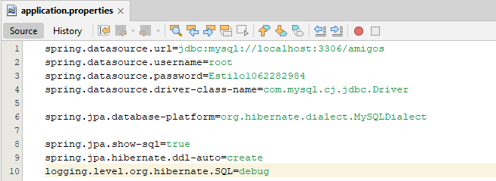

***1.4.2 Clientes.Java***

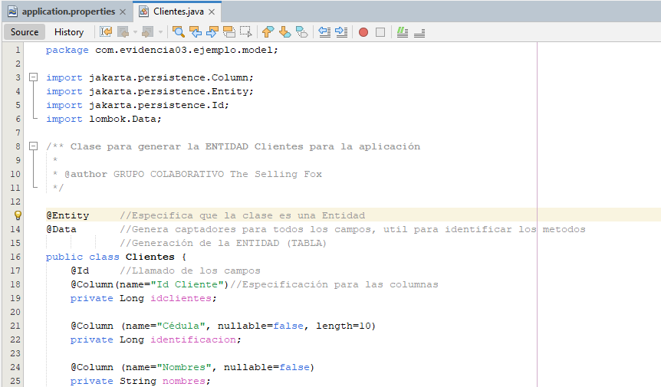

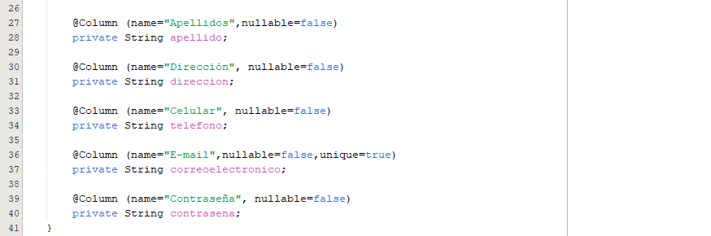

***1.4.3 MySQL Workbench***

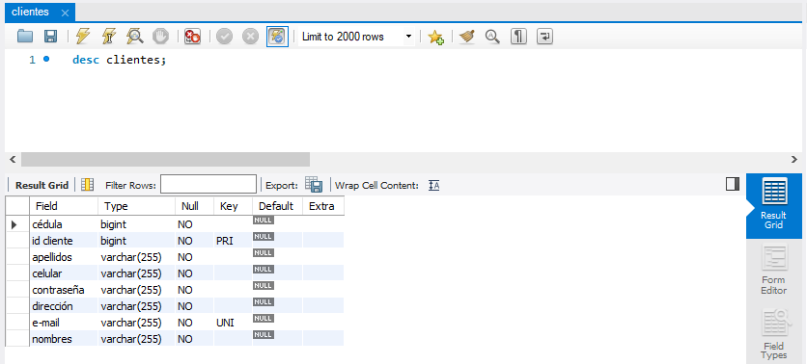

***1.5 Imágenes interfaz (Postman)***

***1.5.1 Agregar clientes***

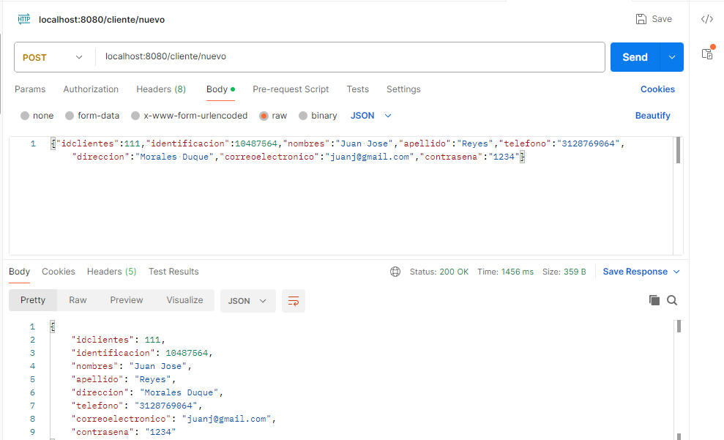

***1.5.2 Modificar clientes***

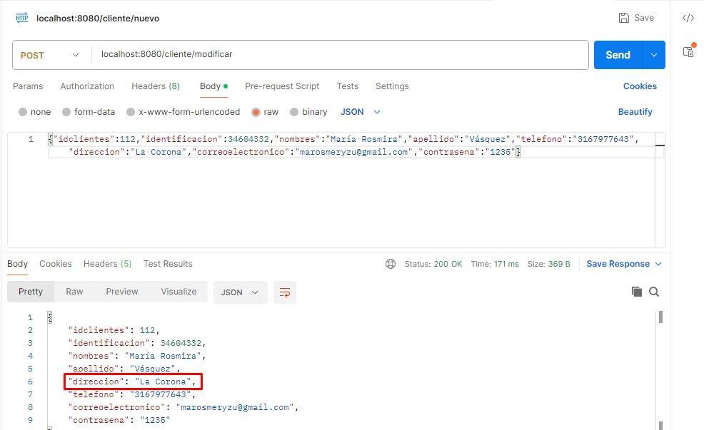

***1.5.3 Eliminar clientes***

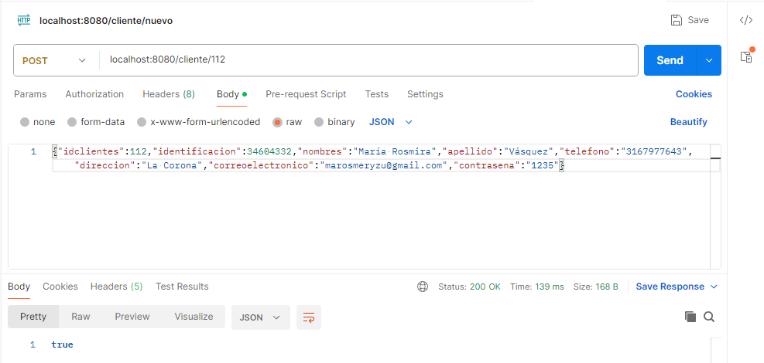

***1.5.4 Consultar clientes***

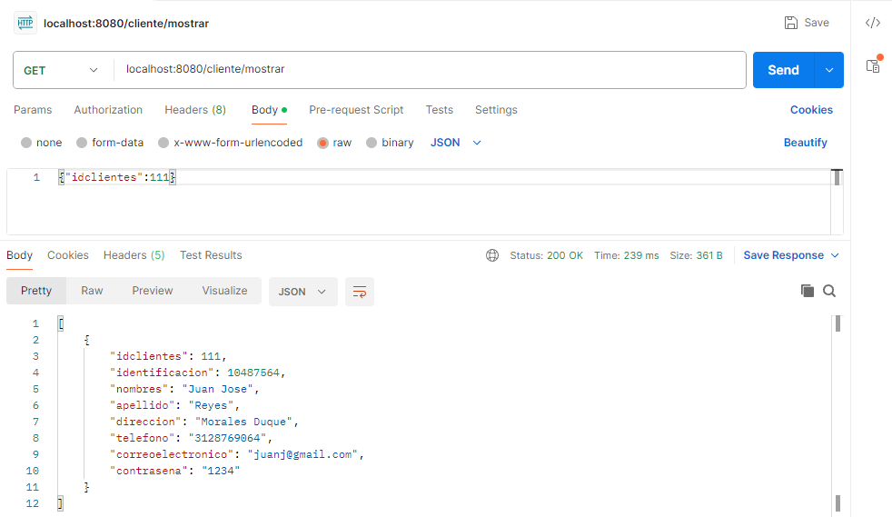

***2. Pruebas de validación***

*Valor unique en correo electrónico*

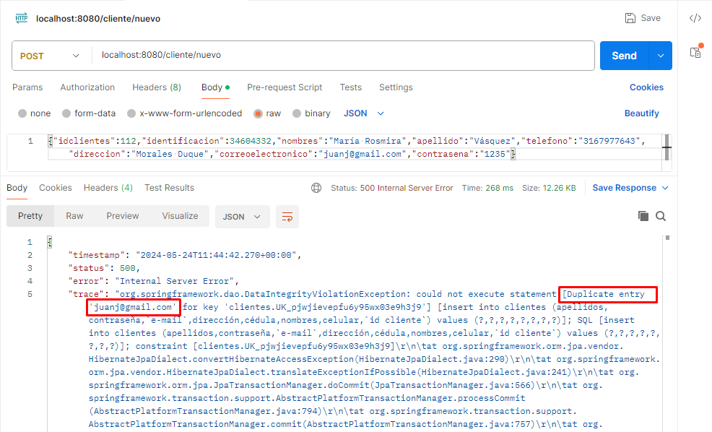

*Datos not-null*

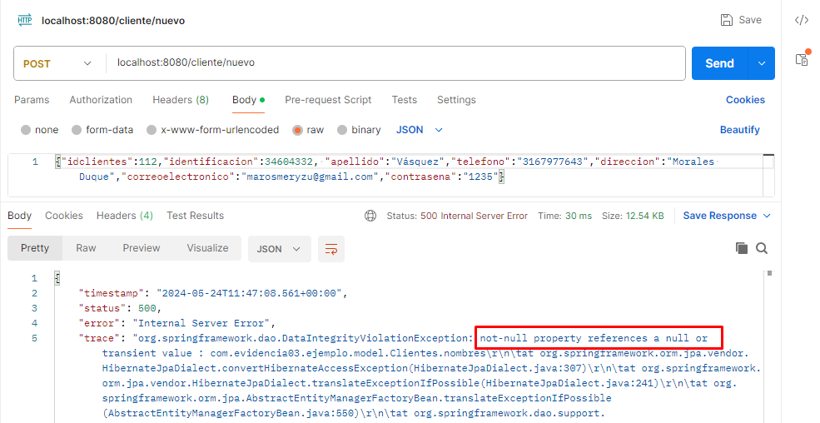

*Mayor longitud*

